ДОМА НЕ СКУЧНО
Консультация для родителей
«Как весело и с пользой прожить самоизоляцию»

Игры с водой. Весело и полезно!
Ква-ква-ква, да ха-ха-ха –
Веселится детвора.
Кто у моря, у реки,
Кто у озера – смотри.
Светлячками меж ребят
Брызги стайками летят.
На матрацах и в кругах
(Смельчакам неведом страх)
По волнам, крича, гребут
До буйков – там отдохнут.
Развернулись и – назад.
И, как прежде, вновь галдят.
Так проходит день за днём.
Лето радует теплом.
Для здоровья, знают все, –
Развлечения в воде.

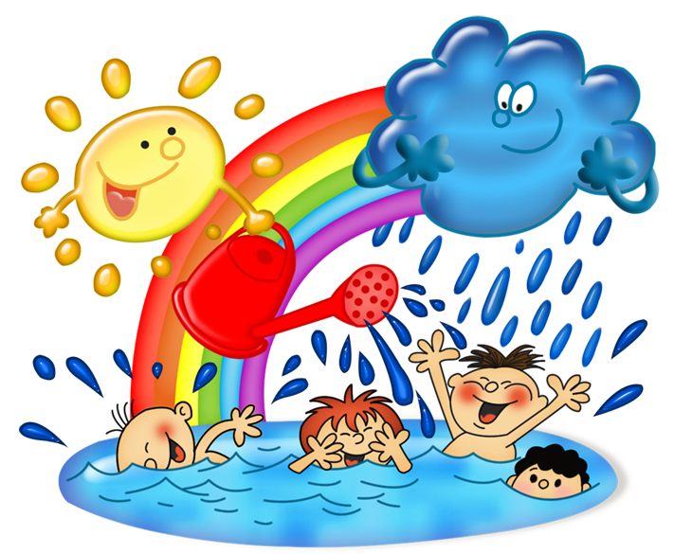

Игры можно разделить на три группы: эксперименты, сюжетные, подвижные. С помощью таких игр можно в интересной форме обучить ребенка, развить: наблюдательность, мышление, внимание, моторику, тактильные ощущения, речь, двигательную и зрительную координацию.
В чем еще польза игр в воде и с водой:
- вода успокаивает, эмоционально разгружает;
- дарит положительные эмоции;
- способствует физическому развитию;
- закаливание и профилактика заболеваний;
- знакомство с окружающим миром;
- формируется пространственное восприятие, представление о величине и т.д.;
- обогащается словарный запас;
- приучение к хозяйству (уборка, стирка, полив цветов и т.д.);
- приучение к личной гигиене.

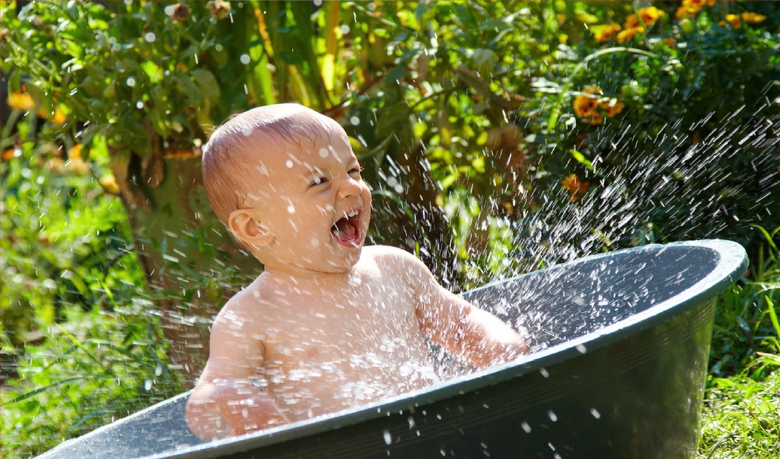

Игры опыты
Переливаем – измеряем
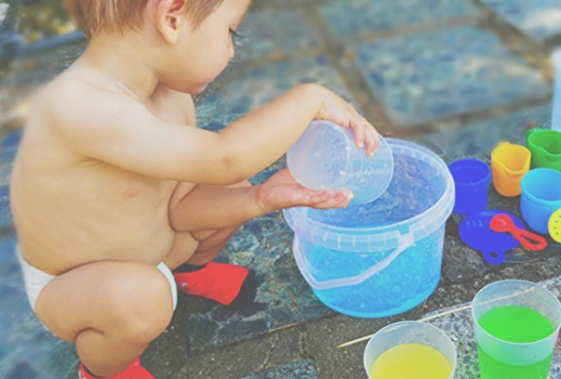
Для этой игры понадобятся ёмкости различные по величине и из разных материалов (надувной шарик, пластиковая бутылка, прозрачный целлофановый пакетик, резиновая перчатка и др.). Задача переливать из одной посуды в другую. В процессе этой игры ребёнок получает представления о свойствах воды: принимать форму сосуда, прозрачности, а так же о понятии объём.
Кораблик
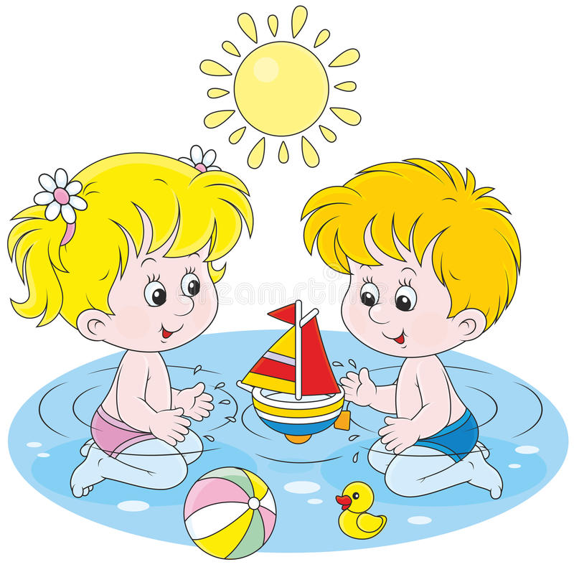
Для этой игры понадобится бумажный кораблик.
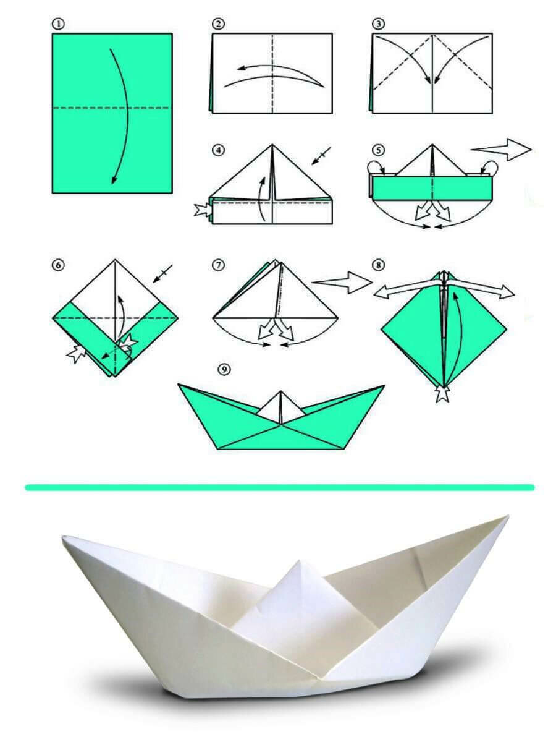
Запускаем кораблик в воду, наблюдаем за ним, помогаем плыть (дуем на него). Можно посадить на корабль "пассажиров", устроить кораблекрушение и всех спасти.
Бульки
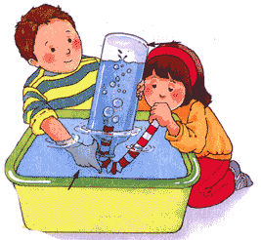
Здесь нужна трубочка от сока и стакан с водой (наполненный до половины). Необходимо дуть в трубочку до появления "булек." Ребёнок не только получает представление о понятии газообразные вещества (это как раз те самые бульки от нашего дыхания), но и занимается дыхательной гимнастикой.

Пенное облако
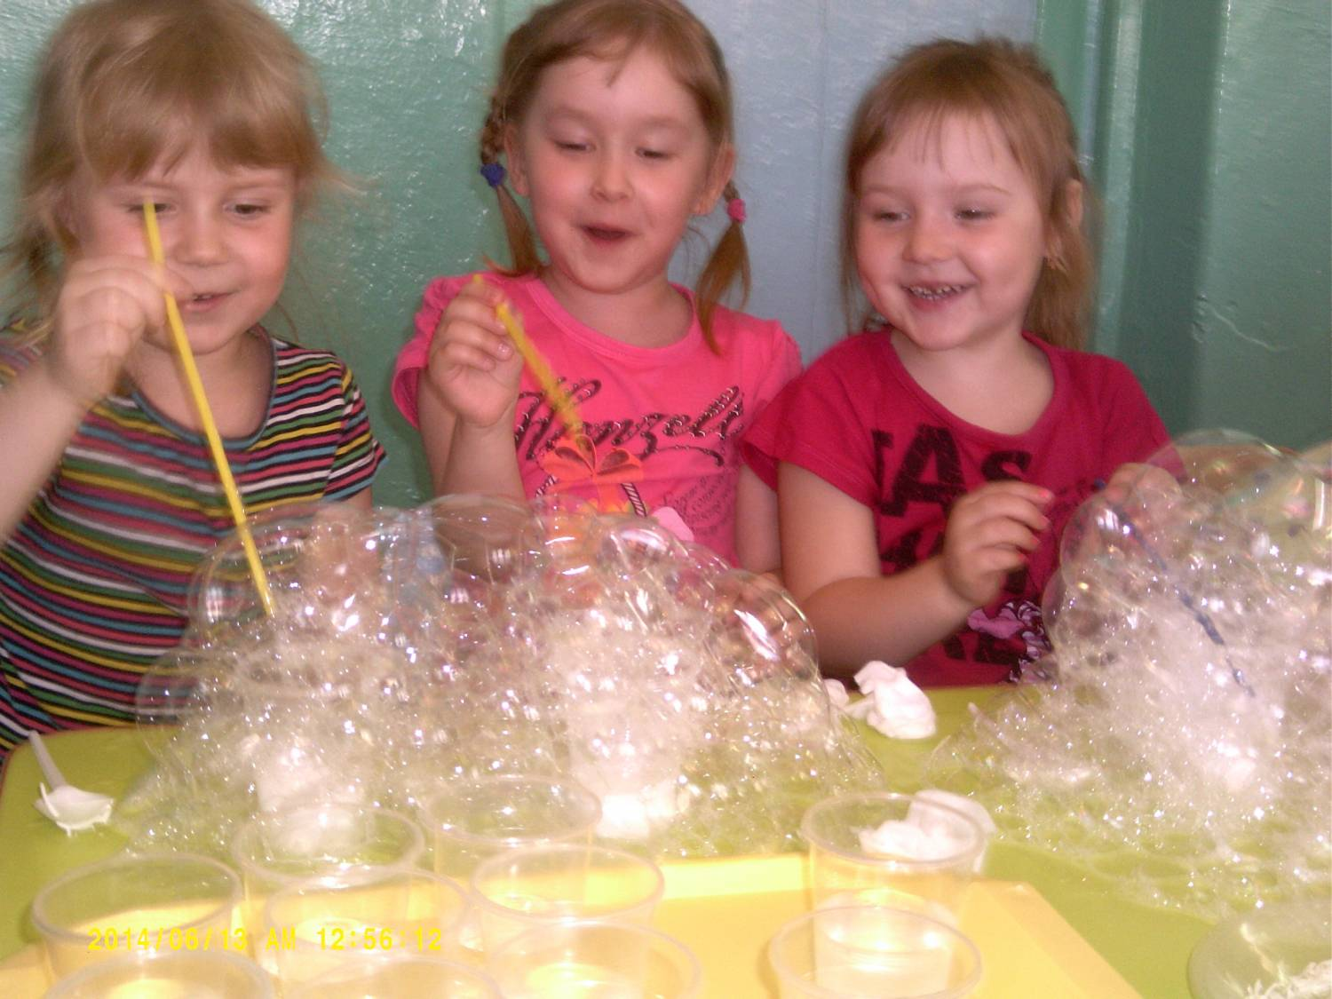
В тарелочку или небольшой тазик налить воды и добавить шампунь или жидкое мыло, размешать. Взять трубочку от сока, опустить один конец в полученную смесь, а в другой дуть. Появляется очень красивое пенное облако.

Цветная вода
Берем акварельные краски, кисти, прозрачные стаканчики (количество по желанию). Наливаем в стаканчики воду и с помощью кисти добавляем туда краску одного цвета. Наблюдаем как меняется окраска в стакане. Предложите ребенку поэкспериментировать и смешать с водой не один цвет,а два или три.
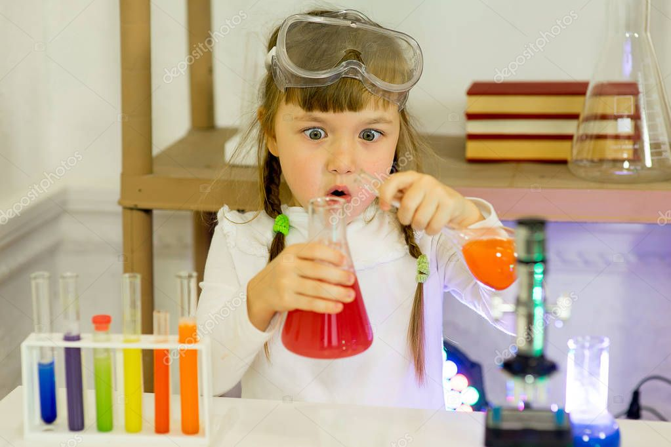

Тонет - не тонет
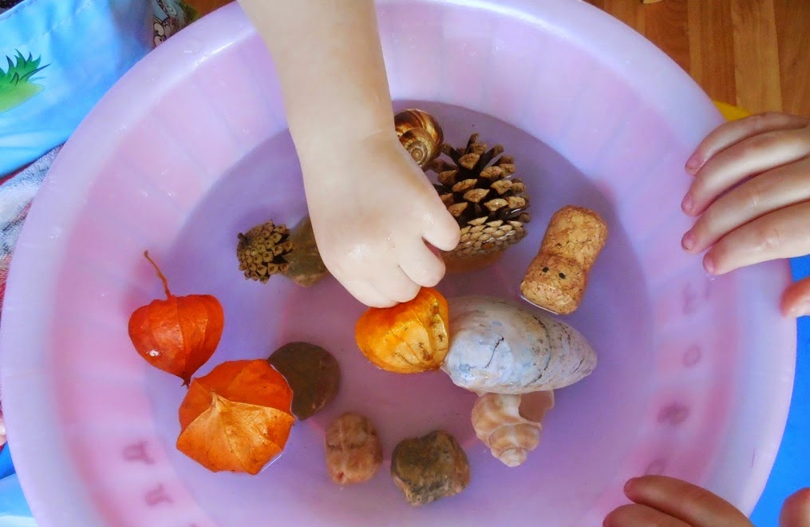
Очень хорошая игра -эксперимент для изучения свойства воды и различных предметов. Необходимо просто брать предметы из разных материалов (бумага, перо, палочка, ткань, деревяшка, вилка, камешек и т.д.) и бросать их в воду. Наблюдаем как ведут себя эти предметы и делаем выводы.
Растворяется или не растворяется
Попробовать добавить в стакан с водой разные жидкости ( молоко, сок,подсолнечное масло и др.), порошки (соль, сахар, кофе, песок и др.), твердые предметы (мыло, сахар рафинат, камешек и др.). Наблюдаем,делаем выводы о растворимости различных веществ в воде.

Сокровища пиратов
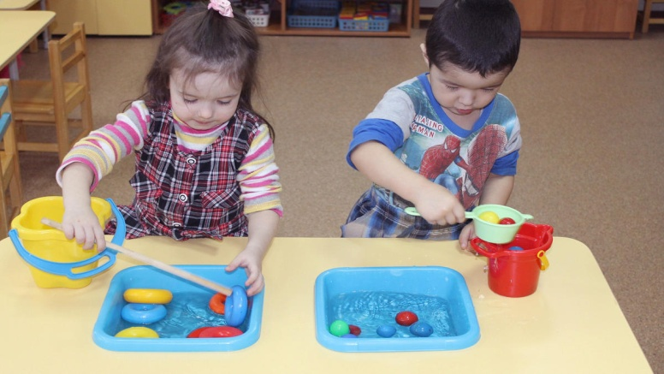
На дно тазика, ванны или бассейна положите различные предметы (камешки,бусинки,ракушки,пуговицы).Задание: достать со дна "сокровища пиратов" разными способами (руками, ногами, совочком, ситечком и др.).
2 вариант игры
Взять несколько игрушек (которые тонут). Пусть ребенок рассмотрит их и бросит в воду. Дальше с завязанными глазами малыш ищет игрушку и отгадывает что это.
Льдинки
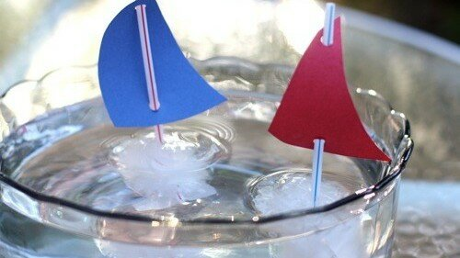
Для этой игры понадобится заранее приготовленный лёд (по желанию добавить в воду краски и он получится цветным).
Посмотреть как лед тает на ладошке и снова превращается в воду. Опустить льдинки в воду и понаблюдать,что с ними происходит. Попытаться поймать их и посмотреть как они изменились.

Выжми губку
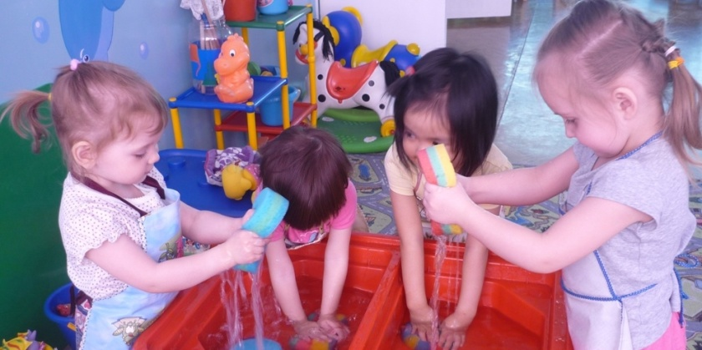
Для этой игры понадобятся разноцветные губки для мытья посуды, а лучше ещё и разной формы и размерами. Ребенок мочит в воде губку, и отжимает в другую емкость, постепенно наполняя её.

Игры сюжетные
Варим суп!
Предложите малышу "сварить" суп для мишки или куклы. Пусть ингредиенты будут листики,травинки, палочки,а соль это песок. Игра больше подходит для улицы. А дома можно выделить ребенку небольшое количество круп,приправ.
Мытье посуды
После кукольного обеда нужно помыть посуду. Дайте ребенку губку и средство для мытья посуды. Пусть помоет, вытрет и разложит по местам.
Большая стирка
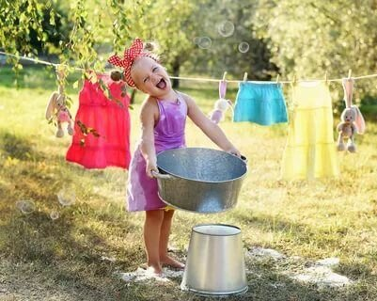
Дайте ребенку тазик с водой, мыло и предложите постирать тряпочки или кукольную одежду. Особенно девчонки будут в рады такой затеи. Пусть потом еще сами развесят "белье" сушиться. А мальчику можно предложить устроить автомойку и помыть свои любимые машинки.

Подвижные игры
Практически все подвижные игры в воде можно адаптировать под количество детей и условия.
Попади в цель
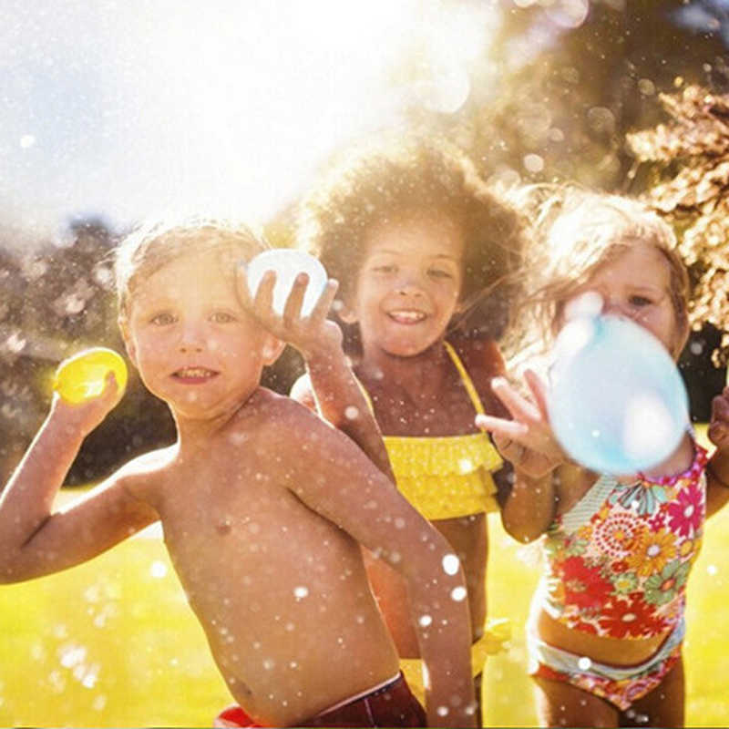
1 вариант
Налить в тазик воды и кидать в него мяч с заданного расстояния.
2 вариант
В воду кинуть небольшой спасательный круг. Задача с берега попасть мячом в середину круга.

Брызгалка
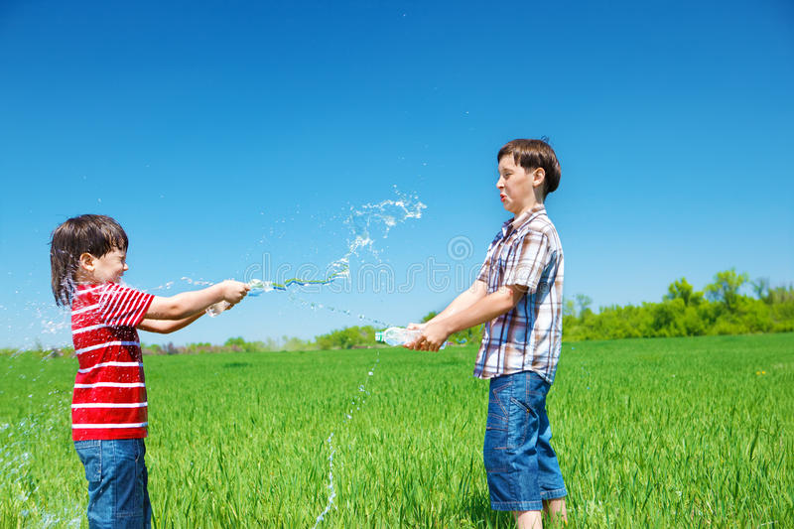
Можно использовать современные водные пистолеты. А можно взять пластиковую бутылку,проделать несколько дырочек в пробке. Наполнить бутылку водой и устроить водное сражение.
Водонос
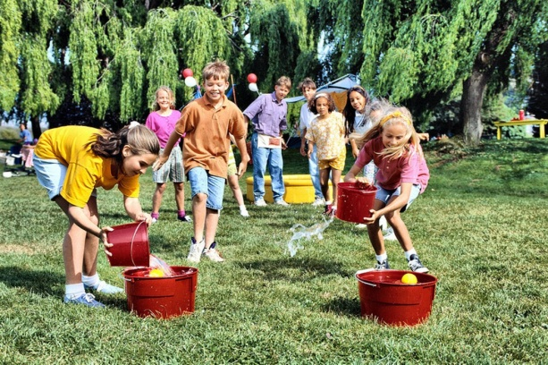
Игра эстафета в бассейне. Задача донести тарелочку полную воды до финиша вылить её в ёмкость и вернуться обратно. Побеждает та команда,у которой польше воды в ёмкости. В подобную игру можно играть и на берегу вместо тарелки использовать например ложку.
Мелиораторы
Еще одна игра эстафета. Задача осушить "болото" (тарелка с водой). Чтобы осушить его, необходимо дуть на воду. Побеждает та команда, у которой вода из тарелки выплеснулась больше.
Бадминтон на воде
Очень интересный вариант игры в бадминтон. Можно прыгать как угодно, не боясь удариться.
Собиратели мячей
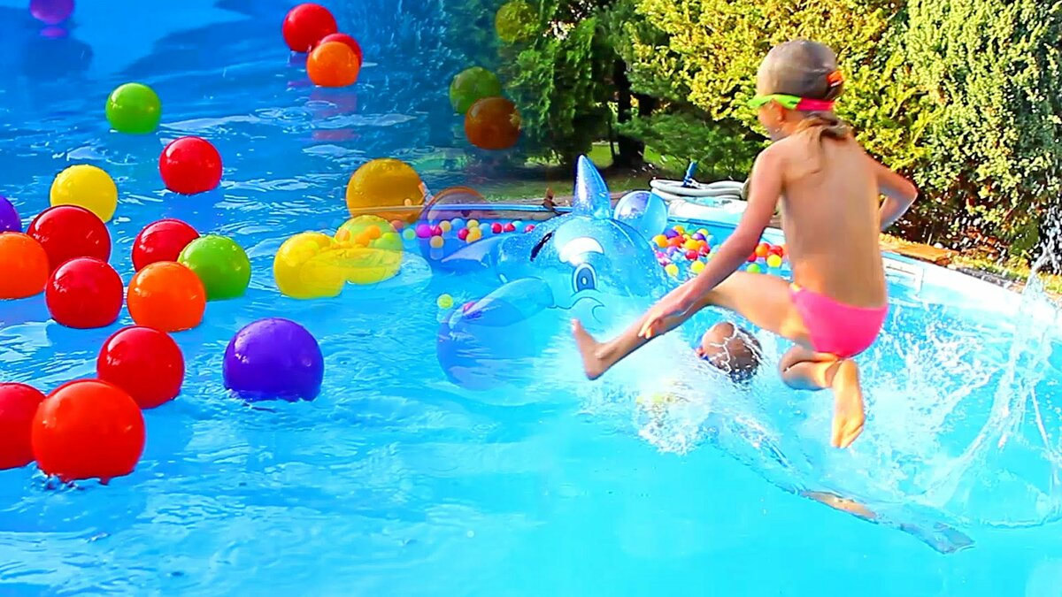
В бассейн бросить много мячиков или шариков разных цветов. Дети делятся на две команды и начинают собирать мячи своего цвета. Выигрывает та команда, которая быстрее всех выполнит задачу.

Водолазы
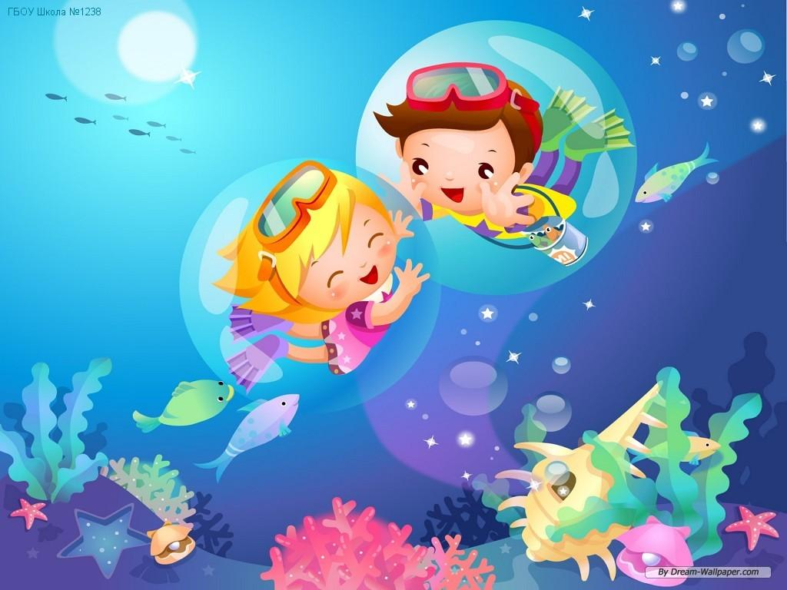
На дно бассейна кинуть различные предметы. Дети поочереди ныряют за ними, побеждает тот, кто выловит за один раз больше предметов.
Карлики –Великаны
Малоподвижная игра. Когда ведущий говорит "карлики", дети садятся по шею в воду, когда "великаны" подпрыгивают вверх. Проигрывает тот, кто ошибся и выбывает из игры. Оставшийся в конце ребенок выигрывает.
Рыбаки и рыбки
Дети делятся на две команды. Одна рыбаки, другая рыбки. Рыбаки, взявшись за руки пытаются поймать рыбку. Рыбка поймана, если ее поймали в круг. Нельзя ловить рыбку, если она нырнула. Когда все рыбки пойманы, игроки меняются ролями.
Другой вариант игры: в начале выбираются 3 рыбака, пойманная рыбка становится рыбаком.
Выбивалы в воде
Два ведущих игрока становятся по краям бассейна напротив друг друга. Другие игроки стоят с середине. Ведущие пытаются попасть в них мячом - "выбить" их. Игрок в которого попали становится на место ведущего.
Жмурки в воде
Старые добрые жмурки, но в воде. Ведущему завязывают глаза и он пытается поймать других.

Тюлени
Для этой игры понадобится надувной круг. Задача поднырнуть под него, так чтобы он оказался на шее того кто нырнул. Выигрывает тот,кто быстрее справился с задачей.

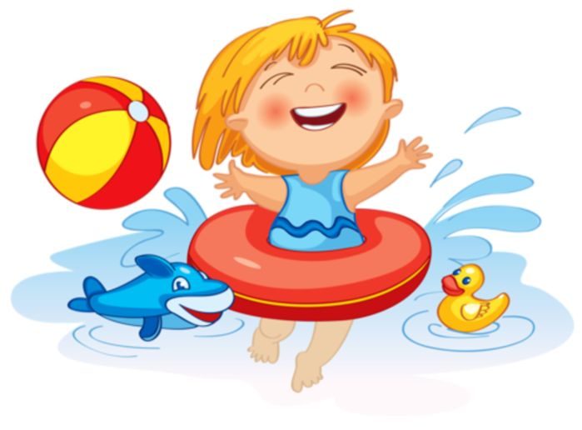

Пусть дети развиваются играя!

